

Rapport du Mini projet Adm.Unix

OwnCloud et HaProxy



**Projet réalisé par :**

Mettichi Med Aziz

**Projet encadré par :**

Mr. Nouri Yassine

**Remerciements :**

Tout d’abord, nous tenons à remercier tout particulièrement et à témoigner toute notre

reconnaissance aux personnes suivantes, pour leur dévouement et leur soutient dans la

concrétisation de ce mini projet :

**+ Mr. Nouri Yassine, notre enseignant**

**+ Zaouali Chaima, notre collègue**

**Sommaire :**

1. **Introduction**
2. **CH1 :** **Contexte**
3. **Réalisation du mini projet** **et technos utilisées :**

* **Installation et configuration du HAProxy**
* **Installation et configuration du ownCloud**

1. **Conclusion**
2. **Introduction :**

Dans le cadre de la validation du module Adm. Unix, il nous est proposé un mini projet qui nous permet d’acquérir des connaissances et des compétences à propos HAProxy ( load balancer) et ownCloud .

1. **Contexte :**

**+ Problématique :**

**- Installer et configure une «  high available file sharing platform »**

**- Mettre en place un Proxy ( une mise en relation client/serveur)**

**- On doit répartir la charge sur au moins 2 machines cibles (load balancing)**

**+ La solution :**

**Nous avons installer et configurer deux machines cibles (oc1 et oc2) et une machine qui aura le rôle du proxy pour répartir la charge entre ces deux dernières machines.**

**+ Architecture de la solution :**

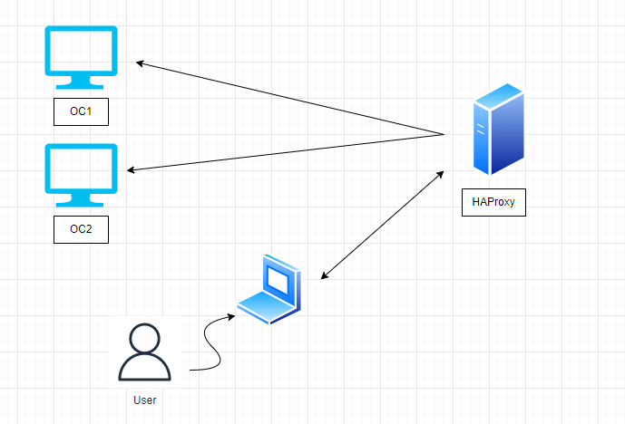

1. **Réalisation du mini projet et technos utilisées  :**

Pour cloner des machines virtuelles sur virtualbox :

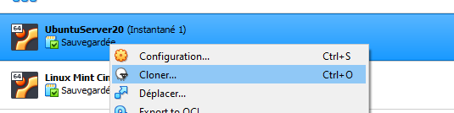

Pour changer les Hostnames :

1. Taper hostname pour connaitre votre hostname courant
2. Pour changer le hostname il faut etre un super user(#), taper : sudo su
3. Taper hostname le_nouveau_hostname
4. Il faut aussi changer le static hostname
5. Taper hostnamectl ou cat /etc/hostname pour vérifier
6. Taper hostnamectl set-hostname le_nouveau_hostname

Pour changer les @ IP :

1. Taper sudo nano /etc/netplan/00*
2. Changer l’adresse et vérifier la structure

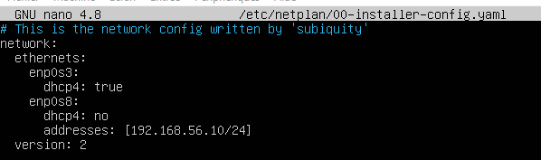

1. Taper sudo netplan apply

C’est quoi HAproxy ?

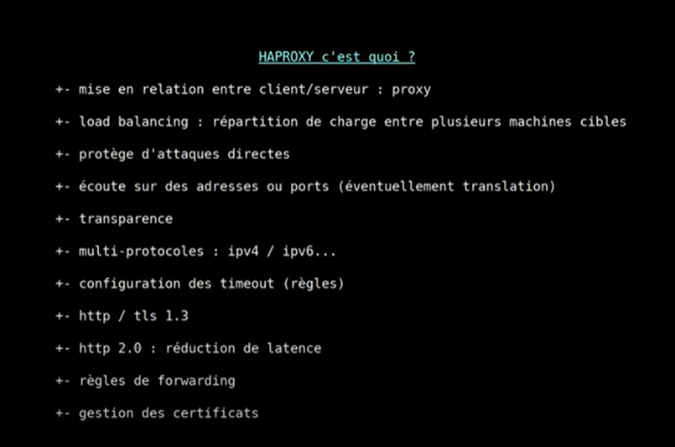

Comment installer HAproxy :

L’installation de HAProxy est très simple, il suffit d’abbord de se mettre à jour à l’aide de la commande :



Puis l’installer avec :



On peut vérifier avec :



Et maintenant la configuration :





Notre fichier de configuration :

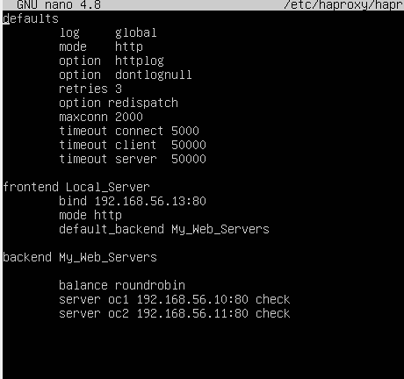

Un fichier de configuration HAProxy guide le comportement de votre répartiteur de charge HAProxy, il comprend quatre sections essentielles. Elles sont global, defaults, frontend et backend.

Nous avons utilisé juste 3 sections comme indique la capture ci-dessus :

+Defaults : l’utilisation d’une section defaults (valeurs par défaut) réduit la duplication et ses paramètres s’appliquent à toutes les sections frontend et backend qui viennent par la suite.

+Frontend : définit les adresses IP et les ports auxquels les clients peuvent se connecter.

+Backend : désigne un groupe de serveurs pour l’équilibrage de charge et affectés pour gérer les requêtes.

Pour rafraichir le service :



Et pour verifier son bon fonctionement :

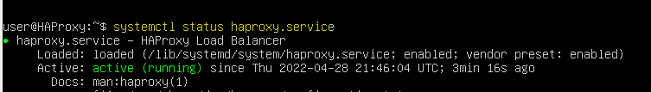

Maintenant si on tape l’ip du haproxy avec /owncloud il nous emmene vers l’un ders serveurs oc1 ou oc2

Comment installer Owncloud :

Etape 1 : mettre à jour les paquets systèmes Ubuntu :

Avant de commencer, il faut mettre à jour les packages système et les référentiels à l'aide de la commande apt suivante.





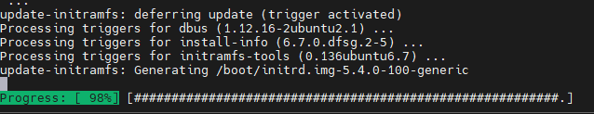

Etape 2 : Installer Apache et PHP 7.2 :

OwnCloud est construit sur PHP et est généralement accessible via une interface Web. Pour cette raison, nous allons installer le serveur Web Apache pour servir les fichiers ownCloud ainsi que PHP 7.2 et les modules PHP supplémentaires nécessaires au bon fonctionnement d'ownCloud.

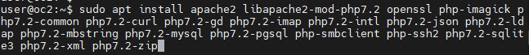

NB : PHP 7.2 n'est pas disponible sur les référentiels par défaut d'Ubuntu… pour l'installer, nous devrons l'obtenir à partir de référentiels tiers.

Donc pour garantir la bonne installation nous avons exécuter les commandes ci-dessous pour ajouter le référentiel tiers ci-dessous et pour mettre à niveau vers PHP 7.2 :





Une fois l’installation est terminée il faut exécuter ces commandes :





A vérifier : 

Une fois l'installation terminée, nous avons vérifier si Apache est installé en exécutant la commande dpkg :

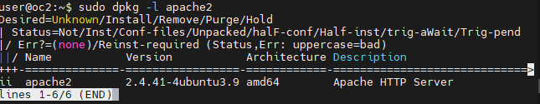

Pour démarrer et permettre à Apache de s'exécuter au démarrage :





Rendez-vous maintenant sur votre navigateur et saisissez l'adresse IP de votre serveur dans la barre d'URL comme indiqué :

 dans mon cas l’ adresse IP est 192.168.56.11



De façon générale :

Vous devriez obtenir une page Web ci-dessous montrant qu'Apache est installé et en cours d'exécution (It works ! ) :

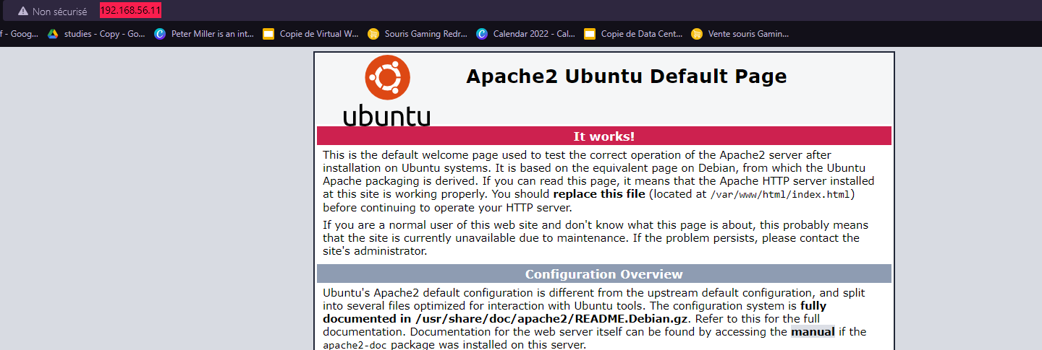

Maintenant il faut vérifier que PHP est installé à l’aide de cette commande :

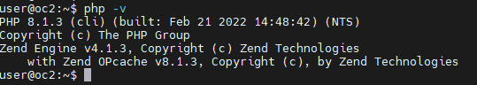

Etape 3 : Installation de MariaDB :

MariaDB est un serveur de base de données open source populaire largement utilisé par les développeurs, les passionnés de bases de données et également dans les environnements de production. C'est un fork de MySQL et a été préféré à MySQL depuis le rachat de MySQL par Oracle.

Pour installer MariaDB :



Par défaut, MariaDB n'est pas sécurisée et est sujette à des failles de sécurité. Nous devons donc effectuer des étapes supplémentaires pour renforcer le serveur MariaDB.

Pour commencer à sécuriser votre serveur MySQL :



 Taper enter

 Taper y et choisissez un mot de passe

 Taper y

 Taper y

 Taper y

 Taper y

Une fois l’installation est terminée : votre serveur MariaDB est maintenant sécurisé à un niveau décent :

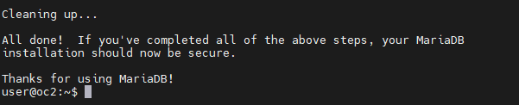

Etape 4 : Création d’une base de données OwnCloud :

Nous devons créer une base de données pour Owncloud afin de stocker les fichiers pendant et après l'installation. Alors connectez-vous à MariaDB :



1. Créer la base :









Etape 5 : Téléchargement de ownCloud :

Après avoir créé la base de données, nous avons télécharger maintenant le fichier compressé OwnCloud à l'aide de la commande wget suivante :



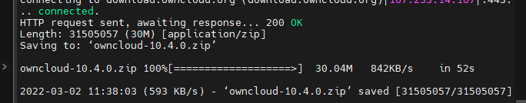

Une fois téléchargé nous avons décompresser le package compressé dans le répertoire /var/www/ :



Il faut télécharger la commande unzip :

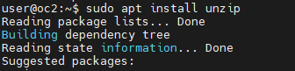

Répéter la commande au-dessus (sudo unzip …) .

Ensuite, définissez les autorisations :





Etape 6 : Configurer Apache pour OwnCloud :

Dans cette étape, nous allons configurer Apache pour servir les fichiers d'OwnCloud. Pour ce faire, nous allons créer un fichier de configuration pour Owncloud comme indiqué :



Moi personnellement je préfère utiliser nano à la place de vim :



Au début le fichier est vide, il faut taper ce script :

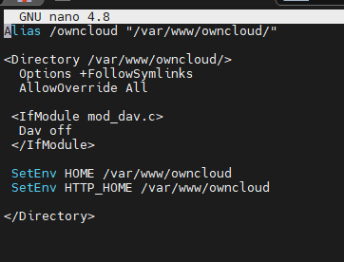

Après taper ctrl+0 pour sauvegarder puis ctl+x pour sortir du fichier et revenir à ligne de commande.

Ensuite, vous devez activer tous les modules Apache requis et la configuration nouvellement ajoutée en exécutant les commandes ci-dessous :













Pour que les modifications prennent effet, redémarrez le serveur Web Apache :



Maintenant réactiver le :



Etape 7 : Finalisation de l'installation d'OwnCloud dans Ubuntu :

Une fois toutes les configurations nécessaires sont finalisées, il ne reste plus qu'à installer OwnCloud sur un navigateur. Alors dirigez-vous vers votre navigateur et tapez l'adresse de votre serveur suivie du suffixe /owncloud :



Une page Web similaire à celle ci-dessous vous sera présentée.



Juste en dessous, cliquez sur ‘Stockage et base de données’. Sélectionnez « MySQL / MariaDB » dans la section « Configurer la base de données » et remplissez les informations d'identification de la base de données que vous avez définies lors de la création de la base de données pour OwnCloud, c'est-à-dire l'utilisateur de la base de données, le mot de passe de l'utilisateur de la base de données et le nom de la base de données :

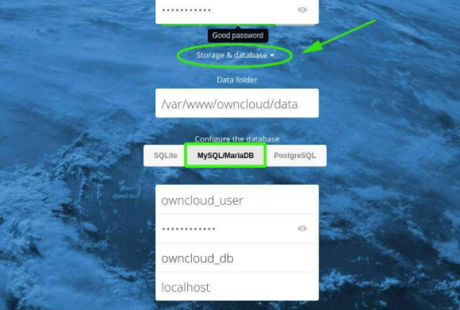

Enfin, cliquez sur "Terminer la configuration" pour terminer la configuration d'Owncloud :

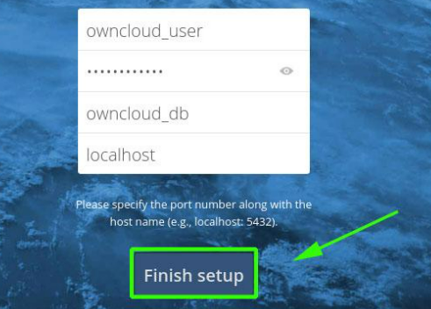

Cela vous amène à l'écran de connexion comme indiqué. Entrez le nom d'utilisateur et le mot de passe définis précédemment et appuyez sur ENTER :

Une notification sera présentée indiquant d'autres moyens d'accéder à OwnCloud à partir d'i.e. iOS, Android et application de bureau :



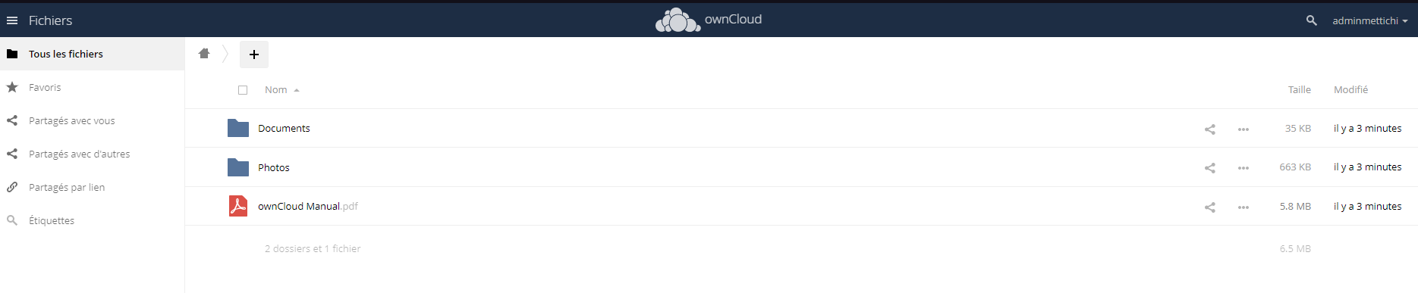Fermez la fenêtre contextuelle pour accéder au tableau de bord comme indiqué :

**4 Conclusion :**

Ce semestre et à l’aide du module Adm. Unix, nous avons pris les devants en proposant notre propre vision sur HAproxy et ownCloud.

De notre réflexion est né un mini projet assez fonctionnel.

Pour la première fois, nous avons mené une étude du papier à la mise en service d’un mini projet. En maitrisant le projet dans sa globalité, nous avons eu un aperçu complet du processus de mise en relation entre client et serveur.

Nous avons surmonté beaucoup d’obstacle grâce aux compétences et recherches multiples et à la polyvalence de notre équipe et cette plurivalence a notamment été mise à profit dans l'attribution des tâches afin que chacun tire parti de ses accomplissements. Enfin, les temps impartis à la réalisation du ce mini projet furent bref et il a fallu faire preuve de flexibilité et de persévérance, parfois pour respecter les délais, parfois pour respecter les contraintes techniques imposées par le mini projet. Somme toute, nous avons retrouvé lors de ce semestre, les compétences, les contraintes mais aussi l’excitation du peut être un projet d’entreprise.